Cấu trúc của sinhviendb3

Thông tin sinh viên gồm: Mã số sinh viên, họ, tên, giới tính, ngày sinh, email, các số điện thoại và  
điểm trung bình.

|  |
| --- |
| sinhvien |
| {  _id: ObjectId("6131a2a278b3264add832588"),  diemTB: 9.5,  dsDienthoai: [ '0947536844' ],  email: 'Chuot@gmail.com',  gioitinh: 'Nam',  ho: 'Nguyễn Việt',  malop: 'DHKTPM15B',  mssv: '19296011',  ngaysinh: ISODate("2001-09-15T00:00:00.000Z"),  ten: 'Anh' } |

Thông tin lớp học gồm: Mã lớp, tên lớp và sĩ số dự kiến.

|  |
| --- |
| lop |
| {  _id: ObjectId("6131e5e97cf137f22a235cd0"),  macn: 'KHMT',  mslop: 'DHKHMT15A',  sisoDukien: 80,  tenlop: 'Đại học Khoa học Máy tính 15A'  } |

Cấu trúc Movies

|  |
| --- |
| Movies |
| {  _id: ObjectId("573a1390f29313caabcd418c"),  title: 'The House of the Devil',  year: 1896,  runtime: 3,  cast: [ "Jeanne d'Alcy", 'Georges M�li�s' ],  plot: 'A bat flies into an ancient castle and transforms itself into Mephistopheles himself. Producing a cauldron, Mephistopheles conjures up a young girl and various supernatural creatures, one ...',  fullplot: 'A bat flies into an ancient castle and transforms itself into Mephistopheles himself. Producing a cauldron, Mephistopheles conjures up a young girl and various supernatural creatures, one of which brandishes a crucifix in an effort to force the devil-vampire to vanish.',  lastupdated: '2015-08-26 00:06:16.697000000',  type: 'movie',  directors: [ 'Georges M�li�s' ],  writers: [ 'Georges M�li�s' ],  imdb: { rating: 6.8, votes: 1135, id: 91 },  countries: [ 'France' ],  genres: [ 'Short', 'Horror' ],  tomatoes: {  viewer: { rating: 5, numReviews: 23 },  lastUpdated: ISODate("2015-06-02T19:48:08.000Z")  },  num_mflix_comments: 1,  comments: [  {  name: 'Oscar Sanchez',  email: 'oscar_sanchez@fakegmail.com',  movie_id: ObjectId("573a1390f29313caabcd418c"),  text: 'Non repellat atque in ipsa accusantium. Assumenda modi magni quis.\n' +  'Recusandae recusandae dicta repellat ad reprehenderit mollitia quam. Itaque voluptate asperiores quia alias.',  date: ISODate("2017-02-11T07:00:52.000Z")  }  ]  } |

Họ tên SV: Trần Đức Vũ ; Mã SV: 21013481

Thực hiện import tất cả các collection của CSDL sinhviendb3 (dạng BSON)vào local host, để thực hiện các truy vấn sau bằng câu lệnh aggregate:

mongorestore --db QLSV2 C:\Users\trand\Downloads\Collections\sinhviendb3

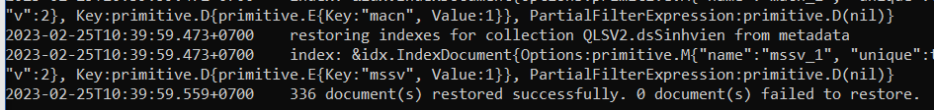

1. Danh sách các sinh viên

db.dsSinhvien.aggregate({$project: {_id: 0, diemTB: 1, dsDienthoai: 1, email: 1, gioitinh: 1, ho: 1, malop: 1, mssv: 1, ngaysinh:1, ten:1}})

2. Mã lớp và tổng số sinh vien trong lớp

db.dsSinhvien.aggregate({$group:{_id: "$malop", count: {$sum: 1}}})

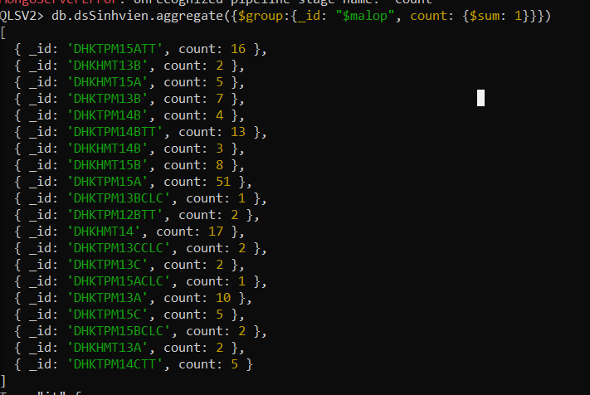

3. Tính điểm trung bình của từng lớp, thông tin gồm mã lớp và điểm trung bình.

db.dsSinhvien.aggregate({$group:{_id: "$malop", dtb: {$avg: "$diemTB"}}})

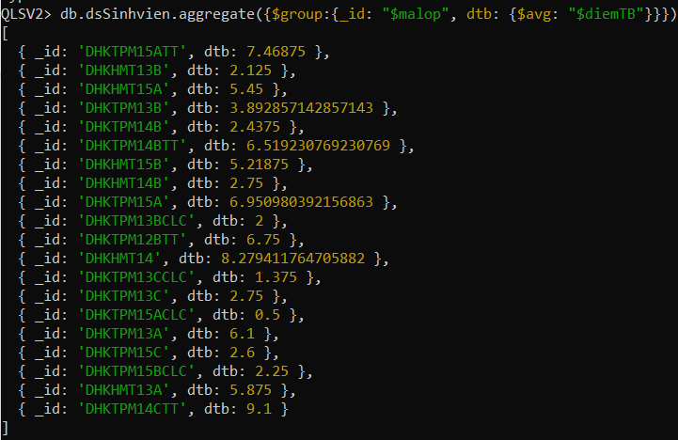

4. Mã lớp, tổng số sv, điểm trung bình

db.dsSinhvien.aggregate({$group:{_id: "$malop",tongSV: {$sum: 1} ,dtb: {$avg: "$diemTB"}}})

5. Đếm tổng số SV có tên là Minh

db.dsSinhvien.aggregate([{$group:{_id: "$ten" ,tongSV: {$sum: 1}}}, {$match: {_id: "Minh"}}])



6. Đếm tổng số SV có tên bắt đầu là Minh

db.dsSinhvien.aggregate([{$group: {_id: "$ten", count: {$sum: 1}}}, {$match: {_id: {$regex: /^Minh/}}}])

7. Đểm tổng số sinh viên không có số điện thoại

db.dsSinhvien.aggregate({$match: {dsDienthoai: []}}, {$count: "Students haven't phone"})

[ { "Students haven't phone": 2 } ]



db.dsSinhvien.aggregate([{$match: {dsDienthoai: []}},{$group: {_id: "dsDienthoai", mycount: {$sum: 1}}}, {$project: {_id: 0}}])



8. Đếm bao nhiêu SV có 2 số điện thoại:

db.dsSinhvien.aggregate([{$match: {dsDienthoai: {$size: 2}}}, {$group: {_id: "dsDienthoai", mycount: {$sum: 1}}}, {$project: {_id: 0}}])



db.dsSinhvien.aggregate([{$match: {dsDienthoai: {$size: 2}}}, {$count: "Students have two phone"}])



9. Đếm tổng số SV có điểm TB dưới 5 của từng lớp

QLSV2> db.dsSinhvien.aggregate([{$match: {diemTB: {$lt: 5}}}, {$group: {_id: "$malop", diemtbduoi5: {$sum: 1}}}])

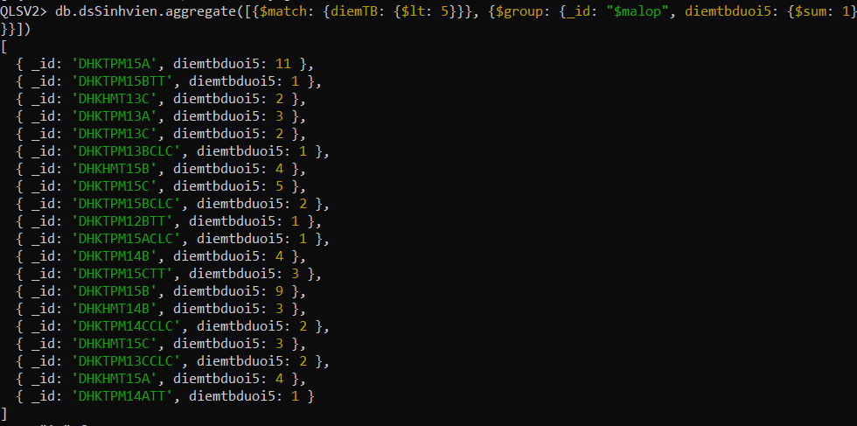

10. Đếm tổng số sinh viên theo từng lớp, thông tin gồm mã lớp, tên lớp, tổng số sinh viên

db.dsLophoc.aggregate([{$lookup:{from:"dsSinhvien",localField:'mslop',foreignField:'malop', as:'SVinLop'}} ,{$project: {"tenlop": 1, "mslop": 1, _id: 0, tongSoSV: {$size: "$SVinLop"}}}])

11. Tìm lớp học có tổng số sinh viên thực tế cao nhất. Thông tin bao gồm: mã lớp, tổng số SV. [ { _id: 'DHKTPM15B', soluong: 59 } ]

db.dsSinhvien.aggregate([{$group: {_id: "$malop", soluong: {$sum: 1}}}, {$sort: {soluong: -1}}, {$limit: 1}])



12. DS các sinh vien sinh năm 2001, thông tin gồm họ, tên, mã sinh viên, năm sinh

db.dsSinhvien.aggregate([{$project: {ho: 1, ten: 1, mssv: 1, year: {$year: "$ngaysinh"}}}, {$match: {year: 2001}}])

13. DS các sinh vien sinh tháng 1 năm 2001, thông tin gồm họ, tên, mã sinh viên, ngày sinh, năm sinh

13. Đếm tổng số sinh viên sinh viên sinh theo từng năm, thông tin gồm năm sinh, tổng số sinh viên

db.dsSinhvien.aggregate([{$group: {_id: {$year: "$ngaysinh"}, tongsosv: {$sum: 1}}}, {$project: {_id: 0, nam: "$_id", tongsosv: 1}}])

15. Đếm tổng số sinh viên theo lớp và giới tính. Thông tin gồm mã lớp, giới tính, tồng số sv

db.dsSinhvien.aggregate([{$group: {_id: {malop: "$malop", gioitinh: "$gioitinh"}, tongsosv: {$sum: 1}}}])

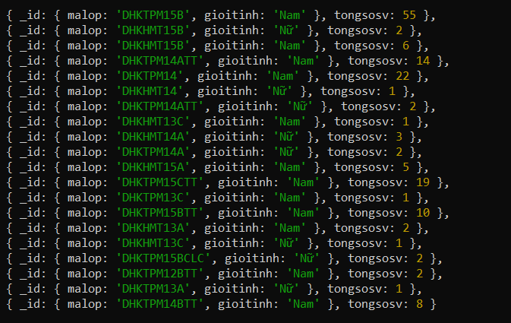

16. Danh sách sinh viên ứng mã sv, họ, tên, điểm TB, ket qua. Ket quả là pass nếu diemTB>5 và Fail nếu <=5 (HD: dùng { $cond: { if: <boolean-expression>, then: <true-case>, else: <false-case> } })

db.dsSinhvien.aggregate({$project: {_id: 0, mssv: 1, ho: 1, ten: 1, diemTB: 1, ketqua: {$cond: {if: {$lte: ["$diemTB", 5]}, then: "Fail", else: "Pass"}}}})

Thực hiện import tập tin movies.json vào CSDL movies, và thực hiện các truy vấn sau

Thực hiện các phép truy vấn aggregation trên collection movies:

1.Đếm tổng số các document movies

db.movies.aggregate({$count: "so document: "})



2.Xuất các document movies theo năm, tính tổng số film trong mỗi năm

db.movies.aggregate({$group: {_id: "$year", tongsofilm: {$sum: 1}}})

3.Xuất các document movies theo năm, tính tổng số film trong mỗi năm, sau đó sắp xếp tăng.

db.movies.aggregate([{$group: {_id: "$year", tongsofilm: {$sum: 1}}}, {$sort: {tongsofilm: 1}}])

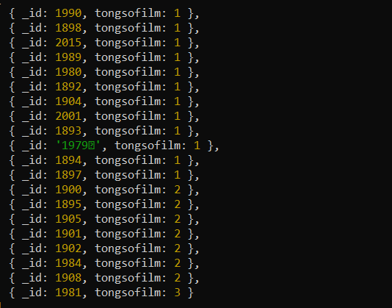

4.Xuất các document movies theo năm, sau đó sắp xếp theo thứ tự giảm dần dựa trên số lượng.

db.movies.aggregate([{$group: {_id: "$year", tongsofilm: {$sum: 1}}}, {$sort: {tongsofilm: -1}}])

4a. Đếm DS các phim theo năm (year) và theo thể loại (genres - 1 phim có thể thuộc nhiều thể loại khác nhau: comedy, short, Family,...). Dùng $unwind. Thông tin gồm year, genre, numFilms và sắp xếp theo thứ tự tăng dần của genre và giảm dần numFilms

db.movies.aggregate([{$unwind: "$genres"}, {$group: {_id: {"year": "$year", "genres": "$genres"}, numfilm: {$sum: 1}}}, {$sort: {numfilm: -1, genres: 1}}])

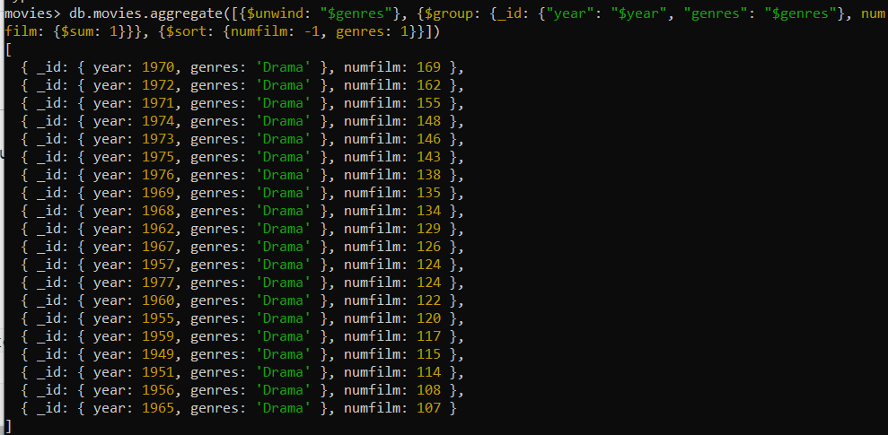

5. Xuất tổng số phim của mỗi đạo diễn (Director) có được:

db.movies.aggregate({$group: {_id: "$directors", numfilm: {$sum: 1}}})

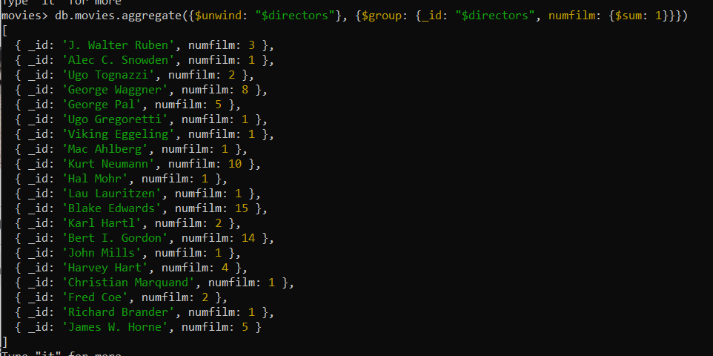

7. Liệt kê danh sách các đạo diễn có tham gia từ 30 bộ phim trở lên. Thông tin bao gồm: Tên đạo diễn (director) và số bộ phim.

8. Gom nhóm dựa trên số đạo diễn (director) của phim, đếm số phim và trung bình nhà bình luận (metacritic)

db.movies.aggregate([ { $group: { _id: { $size: { $ifNull: ["$directors", []] }}, movies: { $push: "$title" }} }, {$project: {SoLuongDaoDien: "$_id", sophim: {$size: "$movies"}}}])

